Взрослый стационар
Порядок отбора пациентов на плановую госпитализацию
Отделение | Время отбора | Место отбора | Ф.И.О. специалиста, производящего отбор
Травматолого-ортопедическое №1 | Вт, с 13:00 | Травматологическая поликлиника, каб. № 12 | Зав. отделением Фарйон Алексей Олегович
Травматолого-ортопедическое №2 | Ср, с 13:00 | Травматологическая поликлиника, каб. № 12 | Зав. отделением Кудинов Константин Валерьевич
Травматолого-ортопедическое №3 | Пн, с 12:00 | Травматологическая поликлиника, каб. № 12 | Зав. отделением Свинобоев Сергей Леонидович
Сердечно-сосудистой хирургии и кардиологии | Пн, Ср, Пт, 14:00 – 20:00  Вт, Чт, 8:00 – 14:00  Сб, 9:00 – 14:00 | Поликлиника №2 каб. 333  Проводится амбулаторный прием пациентов и производится отбор на плановое оперативное лечение | Врачи сердечно-сосудистые хирурги (в соответствии с графиком)
Урологическое | Ср, Пт, с 14:00 | Поликлиника №2 каб. 411 | Зав. отделением Хилькевич Станислав Викторович
Оториноларингологическое | Чт, с 14:00 | Поликлиника №2 каб. 304 | Зав. отделением Рудзевич Александр Викторович
Хирургическое №1 | Вт, Чт, с 14:00 – 15:00 | Поликлиника №2 каб. 411 | Зав. отделением Патрашков Денис Юрьевич
Хирургическое №2 | Отборы не поводятся, отделение работает только в экстренном режиме
Гинекологическое | Вт, Чт, 14:00 – 15:35 | Поликлиника №2 каб. 123 | Зав. отделением Лапин Денис Николаевич
Челюстно-лицевой и пластической хирургии | Вт, Чт, 13:00 – 15:00 | Поликлиника №2 каб. 407 | Зав. отделением Евтух Григорий Николаевич
Нейрохирургическое | Пн, с 14:00  Пт, с 15:00 | Поликлиника №2 каб. 326  Поликлиника №2 каб. 326 | Зав. отделением Воробьев Дмитрий Петрович, Врач-нейрохирург Дерябин С.Г.
Офтальмологическое | Отбор на оперативное лечение проводится в Областном офтальмологическом диспансере (ООД). Госпитализация проводится по направлениям ООД.
Эндокринологическое | Вт, с 10:00 | Поликлиника №2 каб. 216 | Зав. отделением Романова Наталья Валерьяновна
Пульмонологическое | Отборы не поводятся, отделение работает в экстренном режиме
Неврологическое №1 | Отборы не поводятся, отделение работает в экстренном режиме
Неврологическое №2 | Отборы не поводятся, отделение работает в экстренном режиме
Медицинской реабилитации | Пн, с 13:00 – 14:20 | Поликлиника №2 каб. 411 | Зав. Отделением Кузнецов Иван Валерьевич или врач отделения

Время и место явки пациента на плановую госпитализацию:

Пациенты госпитализируются в отделения стационара ГБУЗ ТО «ОКБ №2» в соответствии с графиком госпитализации, в котором каждое отделение имеет выделенный диапазон времени для профильных пациентов.

Время | Отделение | «Справку» главного корпуса по адресу Тюмень, ул. Мельникайте 75.
07:30 - 08:30 | Гинекологическое | 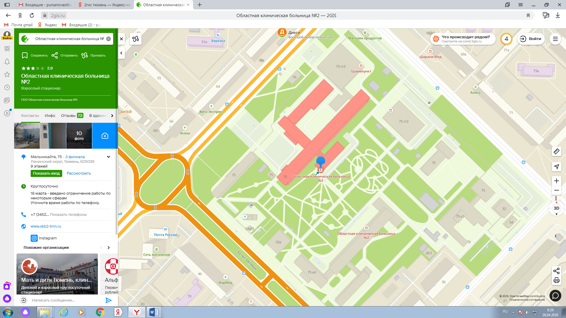
08:30 - 09:00 | Урологическое
08:30 - 09:00 | Эндокринологическое
09:00 - 10:00 | Оториноларингологическое
09:00 - 10:00 | Челюстно-лицевой и пластической хирургии
09:00 - 10:00 | Сосудистой хирургии и кардиологии
10:00 – 11:00 | Травматолого-ортопедическое №2
11:00 - 12:00 | Травматолого-ортопедическое №1
11:00 - 12:00 | Офтальмологическое
11:00 - 12:00 | Хирургическое №1
11:00 - 12:00 | Хирургическое №2
12:00 - 13:00 | Нейрохирургическое
12:00 - 13:00 | Травматолого-ортопедическое №3
12:00 - 13:00 | Медицинской реабилитации
12:00 - 13:00 | Пульмонологическое

Какие документы необходимо взять с собой

- Паспорт гражданина РФ или временное удостоверение личности – форма №2-П, свидетельство о рождении – для несовершеннолетних до 14 лет.
- Страховой медицинский полис (ОМС, ДМС), гарантийное письмо об оплате медицинских услуг.
- Страховое свидетельство обязательного пенсионного страхования (СНИЛС).
- Направление на госпитализацию (оформленное в поликлинике по месту жительства или выданное в ГБУЗ ТО «ОКБ №2» при отборе на плановую госпитализацию).
- Пакет результатов анализов (исследований), необходимых для госпитализации согласно профилю отделения.

Детский стационар
Порядок отбора пациентов на плановую госпитализацию
Отделение | Время отбора | Место отбора | Ф.И.О. специалиста, производящего отбор
Травматолого-ортопедическое | Среда  с 14.00 до 15.00 час | Детская поликлиника, номер кабинета уточнять у администратора | Заведующий отделением Александр Николаевич Буксеев
Хирургическое №1 | Отборы не проводятся. Пациенты поступают в плановом порядке по направлению лечащих врачей медицинских организаций по месту жительства/прикрепления.
Хирургическое №2
Офтальмологическое
Оториноларингологическое
Отделение патологии новорожденных и детей раннего возраста

Время и место явки пациента на плановую госпитализацию:

Отделение | Время | Обращение для оформления госпитализации | Главный вход корпуса Детского стационара Тюмень, ул. Мельникайте 75, корп 2
Хирургическое отделение № 1 | 07:30 | Плановая регистратура детского стационара | 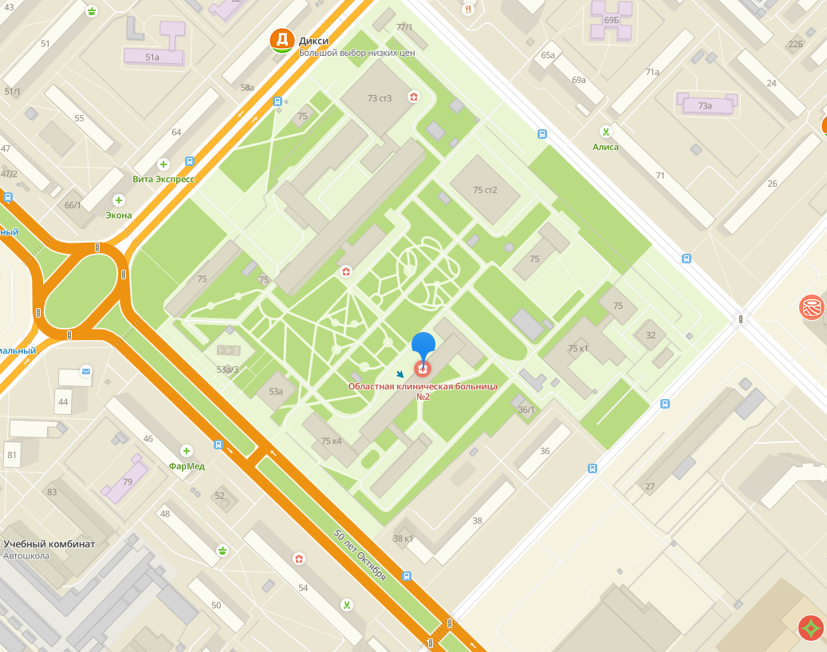
Хирургическое отделение № 2 | 07:30 | Плановая регистратура детского стационара
Оториноларингологическое отделение | 09:00 | Плановая регистратура детского стационара
Офтальмологическое отделение | 09:30 | Плановая регистратура детского стационара
Травматологическое отделение | 10:00 | Плановая регистратура детского стационара

Какие документы необходимо взять с собой

- Паспорт гражданина РФ или временное удостоверение личности – форма №2-П для законного представителя.
- Свидетельство о рождении – для несовершеннолетних до 14 лет, паспорт гражданина РФ - для детей старше 14 лет.
- Страховой медицинский полис (ОМС, ДМС), гарантийное письмо об оплате медицинских услуг.
- Страховое свидетельство обязательного пенсионного страхования (СНИЛС).
- Направление на госпитализацию (оформленное в поликлинике по месту жительства или выданное в ГБУЗ ТО «ОКБ №2» при отборе на плановую госпитализацию).
- Пакет результатов анализов (исследований), необходимых для госпитализации согласно профилю отделения.

Перечень обязательных осмотров, обследований для плановой госпитализации при хирургическом вмешательстве во все клинические отделения детского стационара:
N | Наименование обследования, осмотра, документа | Давность к дате госпитализации | Примечание
1 | ОАК | 14 дней
2 | ОАМ | 14 дней
3 | Кал на яйца глистов | 14 дней
4 | Соскоб на энтеробиоз | 14 дней
4 | Бактериологический посев кала на кишечные, | 14 дней | Детям до 2 лет
5 | RW кровь на сифилис | 21 день | Детям с 14 лет
6 | ЭКГ (при наличии изменений в ЭКГ заключение детского кардиолога) | 30 дней | Для оперативного лечения
7 | Биохимический анализ: общий белок, АСТ, АЛТ, биллирубин, глюкоза, мочевина, креатинин | 14 дней | Для оперативного лечения
 | Малая коагулограмма (ПТИ, фибриноген, АЧТВ или ВР)  (кроме отделения офтальмологии) | 14 дней | Для оперативного лечения
 | Маркеры вирусных гепатитов В и С | 6 месяцев | Для оперативного лечения
8 | Группа крови, резус фактор и фенотип (кроме офтальмологического отделения) | Бессрочно | Для оперативного лечения
9 | Время свертывания (по Сухареву), длительность кровотечения (по Дюке)  (кроме отделения офтальмологии) | 14 дней | Для оперативного лечения
 | Флюорография | Один год | Детям с 15 лет
10 | КТ, МРТ, рентгеновские снимки, УЗИ | 1 месяц | По показаниям (результаты обследования по поводу данного заболевания)
11 | Выписка из амбулаторной истории развития ребенка | 3 дня | Данные о периоде новорожденности, развитии ребенка, перенесенных заболеваниях, диспансерном наблюдении.
 | Заключение профильного специалиста | 30 дней | При диспансерном наблюдении
12 | Осмотр врача педиатра | 3 дня | Сопутствующие заболевания, лечение
13 | Справка от врача педиатра или врача инфекциониста об отсутствии карантина и контакта с инфекционными больными в течение 21 дня | 3 дня
14 | Сведения о профилактических прививках, реакции Манту, диаскинтесте | 3 дня | Ксерокопия формы № 63 или прививочного сертификата. При положительных последних результатах (реакции Манту более 5 мм, диаскинтеста от сомнительного) и отказе от туберкулинодиагностики иметь справку от врача-фтизиатра.
15 | Направление на госпитализацию (форма 057/у) | 1 месяц | На бланке в верхнем левом углу должна быть прямоугольная печать с данными направляющей МО и печать ВК внизу с подписью и печатью лечащего врача по профилю и заведующего отделением
16 | Полис ОМС или ДМС |  | Оригинал
17 | Свидетельство о рождении ребенка до 14 лет и паспорт ребенка с 14 лет |  | Оригинал
18 | СНИЛС ребенка |  | Оригинал

Перечень дополнительных обследований, осмотров по профилю для плановой госпитализации в клинические отделения детского стационара:

Профиль | Наименование обследования | Давность к дате госпитализации | Примечание
Оториноларингологический | Тимпанограмма и аудиограмма | 1 месяц | По показаниям
Офтальмологический | Мазок из конъюнктивы обоих глаз на микрофлору и чувствительность к антибиотикам | 14 дней | Для операций по поводу катаракты и глаукомы
Офтальмологический | Осмотр оториноларинголога | 14 дней | Для зондирования слезного канала
Офтальмологический | Осмотр нейрохирурга | 14 дней | По показаниям
Офтальмологический | Осмотр офтальмолога-онколога | 6 месяцев | По показаниям (при новообразованиях)
Травматологический | Биохимический анализ: мочевина, электролиты | 14 дней

Перечень обследований для сопровождающего лица (родителя/члена семьи/законного представителя) при совместном пребывании с ребенком в стационаре:

N | Наименование обследования | Давность к дате госпитализации | Примечание
1 | Бактериологическое исследование кала на кишечные и вирусные инфекции | 14 дней | С детьми до 2 лет
2 | RW Кровь на сифилис | 21 день
3 | Флюорография | Один год

- при плановой госпитализации обязательно присутствие одного законного представителя ребенка с документом, удостоверяющим его личность (паспорт) и для опекуна, документа подтверждающего опекунство;
- наличие в списке на текущую дату плановой госпитализации данных о пациенте (ребенке);
- ребенок в течение месяца до планируемой даты госпитализации должен быть соматически здоров;
- при плановом оперативном вмешательстве в день операции ребенка нельзя кормить и поить.

